Технологическая карта урока

ФИО: учителя Заборцева Наталья Валерьевна
Класс:4
УМК«Школа 2100»
Предмет: литературное чтение
Тема: Обобщение. Басни И.А.Крылова
Тип урока: обобщающий
Место и роль урока в изучаемой теме: урок № 32 (третий по теме).
Цель: обобщение и углубление знаний о жизни и творчестве И.А. Крылова и его баснях.

Планируемые результаты
Предметные знания, предметные действия | УУД
 | регулятивные | познавательные | коммуникативные | личностные
осознанно, правильно, выразительно читать вслух;  относить прочитанное произведение к определённому периоду;  видеть языковые средства, использованные автором | составлять план решения учебной задачи совместно с группой | пользоваться разными видами чтения;  осуществлять анализ и синтез, контроль и оценка процесса и результатов деятельности. | формулирование и аргументация своего мнения и позиции в коммуникации, учет разных мнений, координирование в сотрудничестве разных позиций. | ориентация в нравственном содержании и смысле поступков – своих и других людей

Ход урока
 | Название  этапа урока | Задача, которая должна быть  решена(в рамках достижения планируемых результатов урока) | Формы организации деятельности учащихся | Действия учителя по организации деятельности учащихся | Действия учащихся (предметные, познавательные,  регулятивные) | Результат взаимодействия учителя и учащихсяпо достижению планируемых результатов урока | Диагностика  достижения планируемых результатов урока
1 | Мотивация  (самоопределение) к деятельности (организационный момент | Включать учащихся в деятельность на личностно- значимом уровне | Индивидуальная | Мотивирует учащихся на работу. | Приветствуют учителя. | Внутренняя позиция школьника.  -Какое настроение у вас? А что нужно, чтобы улучшить настроение?  Давайте подарим друг другу улыбки.  От ваших улыбок стало тепло на душе. Теперь выдохните из себя всю тревогу и беспокойство. А теперь вдохните тепло улыбок и хорошее настроение. Думаю, мы теперь готовы подарить друг другу много приятных моментов. | Контроль учителя. Взаимоконтроль.
2 | Актуализация знаний | Повторить изученный-материал, | коллективная, групповая. | Организует повторение изученного | Формулируют тему урока.  Определяют цели учебной деятельности. | -Посмотрите на доску (записаны названия басен Крылова) Сформулируйте тему урока.  - Сегодня мы обобщим наши знания о жизни и творчестве баснописца И.А.Крылова. К этому уроку у вас были индивидуальные задания | Целеполагание.  Планирование учебного сотрудничества с учителем и сверстниками
3 | Обобщающая беседа. | Обобщить и закрепить знания о баснях |  |  | Участвуют в беседе. Отвечают на вопросы. Работают в тетради. | - Вспомните, чем удивительна и необычна была жизнь И.А.Крылова?  Какой жанр литературы использовал И.А. Крылов для своих произведений?  В чём сила басни?  Что высмеивают, обличают басни Крылова? (Слайд 1)  Рассмотрите книги с баснями Крылова. Обратите внимание, почему в одних случаях художники – иллюстраторы изображают животных, в других – людей. Почему это важно?  - Какой вариант иллюстраций, по – вашему, больше подходит басням?  Есть ли что – то общее между басней и сказкой? Что? Какие сказки вспомнили?  Что шире и многозначительней в басне: её содержание или прямая мораль? Ответить на вопрос поможет задание 3.7. в тетради. | Самопроверка, оценивание своего ответа.  Анализ объектов с  целью выделения признаков.
4 | Викторина по басням Крылова.  Физминутка. | Проверить знание крылатых выражений из басен Крылова. | Фронтальная, парная | Организует проверку выполнения учащимися работы в группах.  Предлагает музыкальную паузу. (Выполняют танцевальные движения под музыку) | Демонстрируют приготовленные дома задания для викторины. | (Слайд 2,3,4.)  -Узнайте героя по реплике.  - А какие задания для викторины вы приготовили дома? (Можно было работать в паре, группе) | Ориентация в социальных ролях и межличностных отношений.  Поиск и выделение необходимой информации, осознанное построение речевого высказывания в устной форме, смысловое чтение, извлечение необходимой информации из текста.
5 | Инсценирование басен Крылова. | Составить план инсценирования басни,осознанно, правильно, выразительно читать вслух; | Парная, групповая | Организует выполнение учащимися самостоятельной работы в парах, самопроверку, самооценку. | Самостоятельно работают в парах, выполняют самопроверку по образцу, устраняют допущенные ошибки. Инсценируют басни, управляют поведением партнёра, оценивают действия партнёра. | - Можно ли сыграть басню?  А пересказать? Кто желает пересказать басню, которую учили наизусть.  - Та же басня в инсценировке: зазвучит ли она по – новому?  - Прежде чем мы посмотрим несколько инсценировок басен ребятами, которые получили индивидуальные задания ранее, предлагаю в парах составить план инсценирования басни, и проверить, все ли получилось у ребят.  (Слайд 5) Проверяем план.  Смотрим инсценирование басен («Слон и Моська», «Свинья под дубом», «Квартет», «Чиж и голубь») | Работа в команде одноклассников.  Коллективная проверка  по эталону самостоятельной работы.  Умеют с достаточной полнотой и точностью выражать свои мысли.
6 | Выразительное чтение басен Крылова наизусть. |  | Фронтальная |  | Читают наизусть басни. Оценивают действия партнёра. | - Встречайте следующих актеров.  - Давайте ещё раз назовём  какие пороки человека высмеиваются в баснях, которые мы прослушали на уроке. | Выражают свои мысли, обобщают, умеют  осознанно и произвольно строить речевое высказывание.
7 | Рефлексия учебной деятельности | Оценить результаты собственной деятельности. | Фронтальная |  | Составляют высказывания, участвуют в беседе,обобщают полученные знания. | Рефлексия способов и условий действия;  контроль и оценка процесса и результатов деятельности - Посмотрите, какая замечательная выставка получилась из ваших книжек, иллюстраций и сообщений о И.А.Крылове.-Каждый из вас стремился передать то настроение, которое навеяло на вас чтение басен.  Также здесь стоят книги из нашей библиотеки. Басни И.А.Крылова печатают до сих пор. Почему так происходит?  -- Получили ли удовольствие, работая на уроке?  -Чья работа на уроке вам сегодня особенно понравилась?  - А теперь оцените свою работу (карта самооценки) | Дают самооценку результатов деятельности: сегодня на уроке Я  - узнал для себя …  - научился, смог …  - могу похвалить себя и своих одноклассников за …
8 | Домашнее задание | Обеспечить понимание учащимися цели, содержания и способов выполнения домашнего задания |  | Объясняет домашнее задание |  | Подготовить рассказ о баснописце с опорой на схему (задание 3.3. в тетради).  Проиллюстрировать одну из басен И.А.Крылова. (Слайд 6)

Приложение.
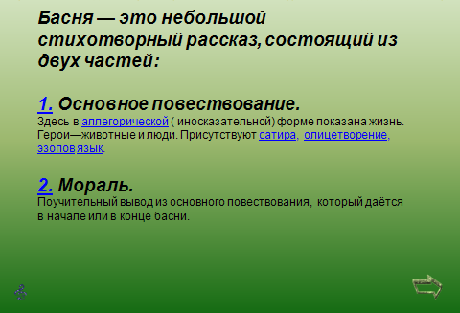Слайд 1.
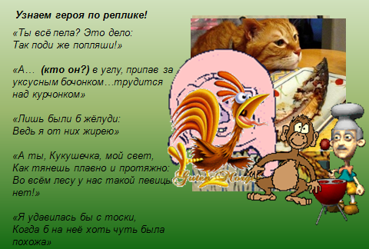 Слайд 2,3,4.
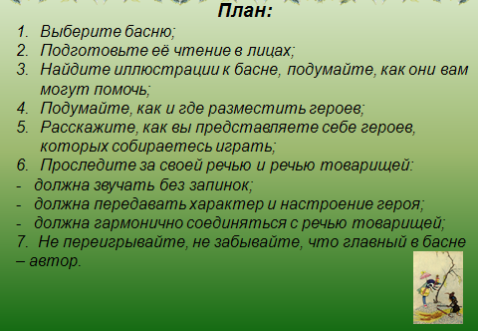Слайд 5.
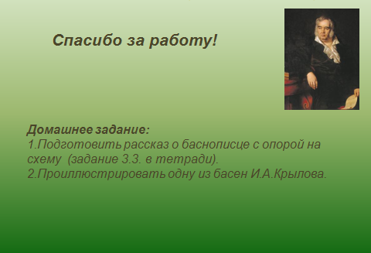 Слайд 6.

